NE RIEN ÉCRIRE DANS CE CADRE

Académie : | Session : Juin 2016
Examen : Baccalauréat Professionnel Systèmes Électroniques Numériques |  | Série :
Spécialité/option : Télécommunications et réseaux | Repère de l’épreuve : E2
Épreuve/sous épreuve : Analyse d’un système Électronique
NOM :
(en majuscule, suivi s’il y a lieu, du nom d’épouse)
Prénoms : | N° du candidat
Né(e) le :
 | (le numéro est celui qui figure sur la convocation ou liste d’appel)
Appréciation du correcteur

Note :

Il est interdit aux candidats de signer leur composition ou d'y mettre un signe quelconque pouvant indiquer sa provenance.

Baccalauréat Professionnel

SYSTÈMES ÉLECTRONIQUES NUMÉRIQUES

Champ professionnel : Télécommunications et réseaux

ÉPREUVE E2

ANALYSE D’UN SYSTÈME ÉLECTRONIQUE

Durée 4 heures – coefficient 5

Notes à l’attention du candidat :

le sujet comporte 3 parties différentes

- partie 1 : mise en situation avec présentation du projet d’installation ;

- partie 2 : questionnement tronc commun ;
- partie 3 : questionnement spécifique, lié au champ professionnel ;

vous devez répondre directement sur les documents du dossier sujet dans les espaces prévus, en apportant un soin particulier dans la rédaction des réponses aux différentes questions ;

vous ne devez pas noter vos nom et prénom sur ce dossier hormis dans la partie anonymat en haut de cette page ;

vous devez rendre l’ensemble des documents du dossier sujet en fin d’épreuve ;

calculatrice de poche à fonctionnement autonome autorisée (cf. circulaire n° 99-186 du 16-11-1999).

Partie 1 : Mise en situation et présentation du projet

Le sujet portera sur des installations à réaliser dans un complexe "sportif et culturel" : L’Acclameur.
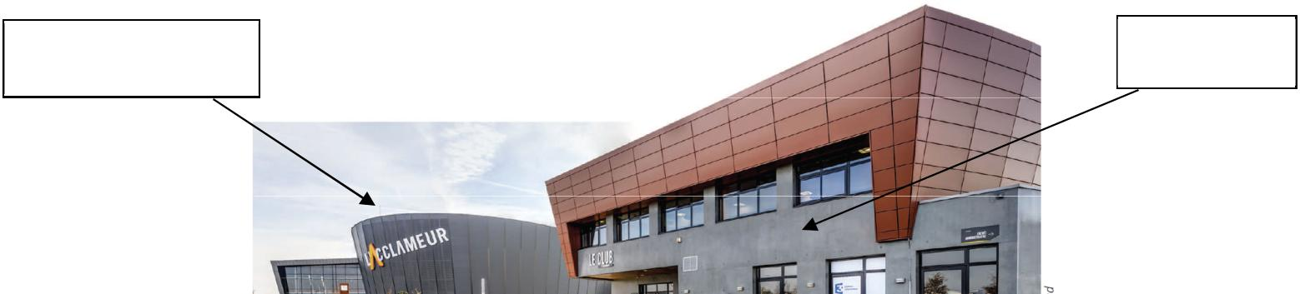

L’Acclameur ^{Le Club}
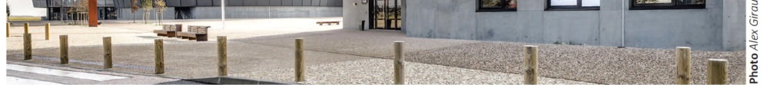

1.1 Mise en situation du complexe

La ville de Niort, chef-lieu du département des Deux-Sèvres (région Poitou-Charentes), dont l’économie repose essentiellement sur le secteur tertiaire (assurances, assistance, banques, vente par correspondance…) s'est dotée d'un nouvel équipement : L'Acclameur. Complexe sportif et culturel, il peut accueillir des concerts, des spectacles, des manifestations sportives, des évènements à caractère économique…

Depuis le 1er juin 2012, la ville a confié sa gestion et son exploitation à la Société « So Space » dans le cadre d'une délégation de service public conclue pour six ans. Le nouvel exploitant est chargé de gérer les différents espaces et de les louer à des sociétés de production ou à divers organisateurs d'évènements.

Vue aérienne du site
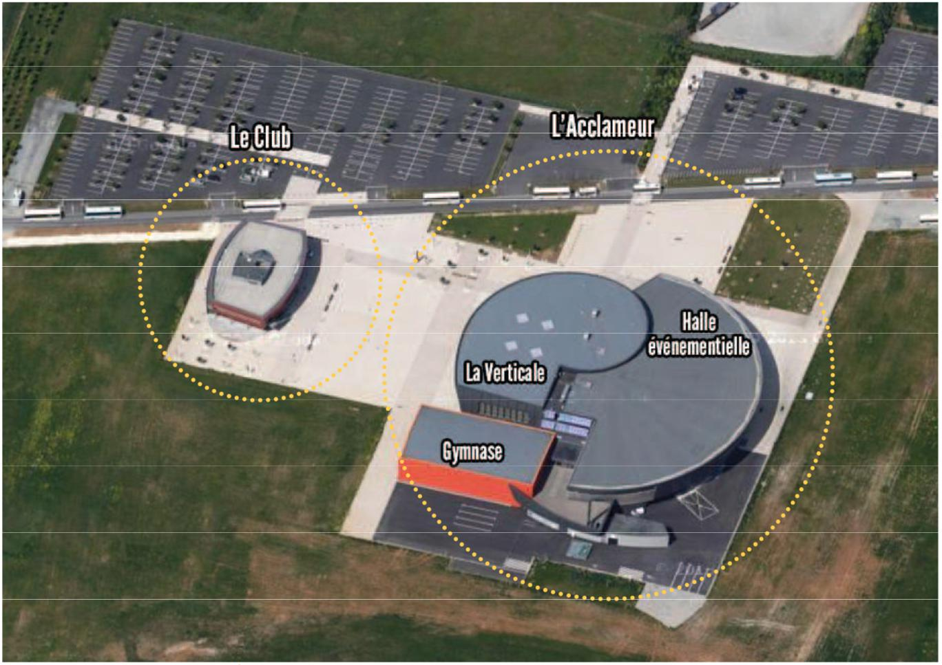

Ce complexe sportif et culturel se compose de 2 sous-ensembles :

- L’Acclameur, composé de :

  - La Halle évènementielle : salle modulable,

  - La Verticale : espace disposant d’une structure artificielle d’escalade,

  - Le Gymnase : salle sportive destinée aux sports de combat et à l’escrime.

- Le Club : centre d’affaires situé à 70 mètres de L’Acclameur, offrant des espaces de travail et de convivialité pour des groupes allant jusqu’à 150 personnes.

1.1.1 La Halle évènementielle

Certains la comparent à une vaste bassine de 20 mètres de haut légèrement évasée au sommet. C’est un cirque de 1.300 m², avec une scène installée dans la longueur (24x12 m).

En configuration « SPECTACLE » : 2 300 places assises, 3 500 places si le public du parterre est debout.

En configuration « SPORT » : c’est la plus grande halle des sports de Poitou-Charentes. Elle reçoit des compétitions de jeux de balle (hand-ball, volley-ball, basket-ball, tennis, tennis de table) et de gymnastique au sol.

Elle est équipée d’un parquet amovible de 1000m², elle peut contenir 3000 supporters en gradins et 4000 en configuration gala de boxe.

- Le Gymnase

Mis à la disposition par la ville de Niort aux associations sportives niortaises concernées, le gymnase de L’Acclameur accueille sur 1089 m² un dojo et une salle d’armes.

1.1.3 La Verticale

Salle polyvalente de 1046 m², dotée d’un mur de grimpe de 700 m² (42 m de long, 16 m de hauteur et 5 m de dévers) agrémenté de 90 voies en constante évolution : La Verticale est le plus grand mur indoor de France pour la pratique de l’escalade artificielle.

1.1.4 Le Club

Face à la Halle évènementielle de L'Acclameur, Le Club accueille des séminaires, salons ou réunions. Il est pourvu d’espaces de travail modulables adaptés à différents besoins : bar, salle de restauration pour l’organisation de cocktails ou banquets post-réunion.

Descriptif de l’espace :

1 salle plénière entièrement équipée de 150 places,

1 salle modulable par cloison amovible de 220 m² pour les groupes de 20 à 140 personnes, 1 salle d’une capacité de 20 à 30 personnes,
2 petites salles de réunion ou bureaux,

1 espace réception/restauration équipé d’un bar et d'un espace traiteur,

Salles équipées en Wi-Fi et en systèmes de vidéo projection et de sonorisation.

1.2 Alarme Sécurité Incendie

Vidéosurveillance

Le site est surveillé par un ensemble de caméras analogiques dont les images sont visibles depuis le poste de surveillance situé dans la loge du gardien.
Les images sont conservées sur un enregistreur numérique placé dans la loge du gardien et sont effacées automatiquement après 48 heures.

Alarme incendie

La Halle évènementielle peut accueillir jusqu’à 4000 personnes. Elle est pourvue de tous les aménagements permettant l’accueil des personnes handicapées. Son système de sécurité incendie s'appuie sur un ensemble CHUBB "UTI.com" composé d'un ECS adressable et d'un CMSI. La configuration des lieux, qui comportent de vastes espaces, impose l’utilisation de matériels de détection spécifiques comme les détecteurs linéaires de fumée.

Alarme intrusion

Le système d’alarme intrusion s’appuie sur une centrale « Aritech » de référence ATS4602. Compte-tenu de l’étendue des lieux et du nombre de pièces et d’ouvertures à surveiller, la centrale est équipée de plusieurs boîtiers d’extension permettant d’augmenter considérablement le nombre de zones de surveillance disponibles.

1.3 Audiovisuel Multimédia

Le bâtiment « Le Club » est constitué de plusieurs salles de réunions équipées pour la projection informatique et multimédia. Le hall d’accueil dispose d’un ensemble audiovisuel permettant l’affichage d’informations commerciales via une clé USB. La salle « Les Terrasses 2 » est prévue pour accueillir des séminaires et des projections vidéo et multimédia.

Il existe actuellement au sein de ce bâtiment un ensemble de réception et de distribution satellite permettant d’acheminer dans différentes pièces les émissions fournies par le bouquet visé.

1.4 Audiovisuel Professionnel

L’Acclameur accueillera prochainement un concert. Pour assurer la promotion du spectacle, les organisateurs ont prévu d’inviter différents partenaires du monde médiatique et artistique. Pour ce faire, ils ont réservé la salle plénière qui devra être sonorisée.

1.5 Électrodomestique

Les artistes disposent de trois loges équipées chacune d’une salle de bain privative pourvue d’un set de bain (serviettes, peignoir,…). Le personnel de service est équipé d’une tenue professionnelle.

Lors de la conception du bâtiment, l’architecte a intégré une buanderie, espace dédié à l’entretien du linge (lavage/séchage) des agents et de celui mis à disposition dans les loges.

La pièce allouée, sans ouverture sur l’extérieur, est entièrement équipée en réseaux électrique et fluidique (arrivée et évacuation des eaux). Pour des raisons économiques, technologiques et d’homogénéité entre le lave-linge et le sèche-linge, le fabricant retenu sera « AEG » du groupe Electrolux.

1.6 Électronique Industrielle Embarquée

Dématérialisation de la billetterie

Le contrôle des billets pour accéder à la salle de spectacle est réalisé avec un lecteur de code-barres autonome.

Arbitrage de matchs de basket-ball

L’Acclameur s’est doté d’un système de gestion de temps de jeu par détection automatique de coup de sifflet de l’arbitre.

Panneau d’affichage de scores

Afin d’informer le spectateur durant les rencontres sportives, L’Acclameur s’est doté de panneaux d’affichage de scores.

Contrôle d’accès aux abords de l’Acclameur

Afin de limiter l’accès aux véhicules autorisés, à proximité de l’Acclameur, un système de contrôle d’accès par bornes escamotables a été installé.

1.7 Télécommunications et Réseaux
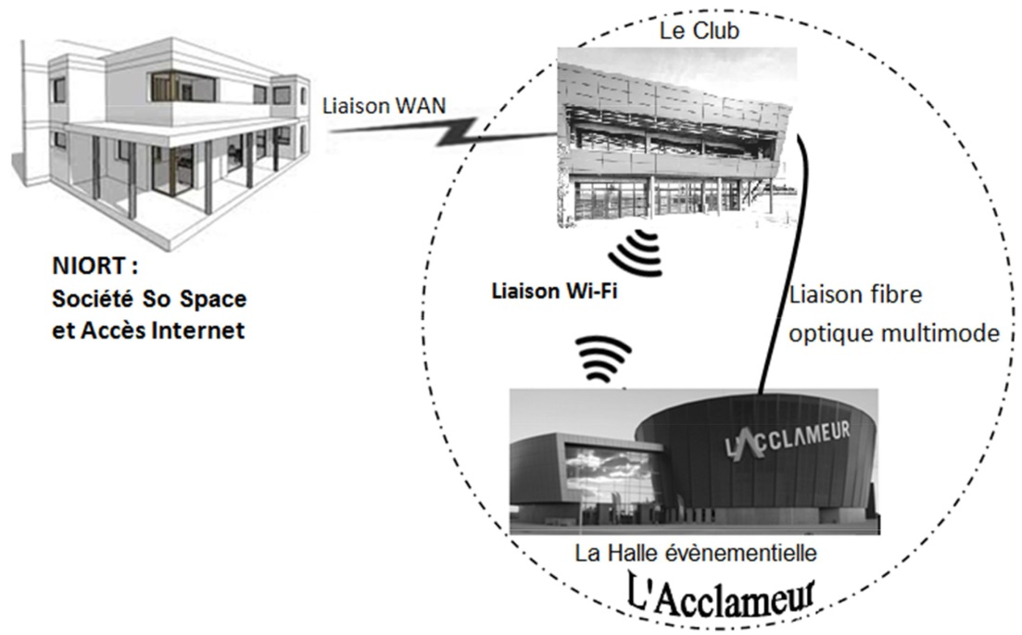
La société mère « So Space », qui gère les réservations, est située en centre-ville de Niort à environ une dizaine de kilomètres du site. Cette société héberge les services WEB de réservation ainsi que la sécurité et la liaison Internet de l'ensemble.

La liaison entre le siège et l'Acclameur est réalisée par un service Orange Business VPN via une fibre optique monomode multibrins dédiée.

Partie 2 : Questionnement tronc commun

2.1 Alarme Sécurité Incendie

La surveillance des accès aux bâtiments est assurée par 6 caméras qui doivent être raccordées à un enregistreur vidéo installé dans la loge du gardien.

Le pré-câblage de l’installation a déjà été réalisé à l’aide de câbles à paires torsadées de catégorie 6. La distance entre les lieux d’implantation des caméras et la loge du gardien impose des longueurs de câble pouvant atteindre près de 800m.

Le choix de l’enregistreur s’est porté sur un appareil de la gamme DVSR de GE Security muni d’un écran Flatron E2211.

Vous êtes chargé d’effectuer le choix de l’enregistreur adapté, puis de réaliser le raccordement du système de vidéosurveillance.

Pour répondre aux questions suivantes, vous consulterez les ANNEXES n°2, 3 et 4.

Question 2.1.1

La référence des caméras est TVD-5125TE-3-P.

Indiquer le format du signal vidéo transmis par ces caméras selon la norme européenne, en précisant s’il s’agit d’un signal analogique ou numérique.

Question 2.1.2

Indiquer le type de connecteur vidéo disponible sur les caméras analogiques pour effectuer leur raccordement au système de vidéosurveillance.

Question 2.1.3

La transmission sans amplification préalable d'un signal vidéo analogique sur un câble à paires torsadées U/FTP (catégorie 6) entre les caméras et l’enregistreur vidéo est limitée à 100 m. Pour pallier cette limitation, on intercale des modules TTA111VT et TTA111VR.

Indiquer l'argument qui permet de justifier le choix de ces modules pour effectuer ce raccordement.

Question 2.1.4

Préciser quelle est la différence entre un module TTA111VT et un module TTA111VR.

Question 2.1.5

Les responsables de la sécurité souhaitent conserver les images des 6 caméras de vidéosurveillance pendant 48h avec une qualité d’enregistrement maximale.

Relever le débit maximal disponible en Mbit/s puis en Mo/s pour une voie d’enregistrement de ce type de DVSR.

Question 2.1.6

Déterminer la capacité de stockage nécessaire en octets puis en Go pour permettre l’enregistrement des images des 6 caméras pendant 48 heures.

Rappel : 1Go = 10⁹ octets.

Question 2.1.7

Indiquer le nombre de canaux vidéo ainsi que la taille du disque dur nécessaires. En déduire la référence exacte de l’enregistreur le mieux adapté.

2.2 Audiovisuel Multimédia

Un écran d’information est présent dans le hall du bâtiment « Le Club » (accueil - info - billets). Cet écran haute définition (Full HD ou HD1080p) est actuellement fixé sur un pied de sol et permet l’affichage d’informations commerciales (messages d’accueil, horaires de réunions, films de présentations…) via une clé USB.

La fixation sur pied de sol présente trois défauts majeurs :
- l’encombrement important rendant difficile le nettoyage du sol,
- l’écran (à hauteur d’homme) pouvant être caché par les hôtesses,
- l’esthétique du pied et la visibilité des câbles.
Par ailleurs, l’utilisation de la clé USB pour la diffusion des informations commerciales, présente deux défauts majeurs :

- la nécessité de déplacer physiquement la clé USB entre un ordinateur et le téléviseur concerné,
- la gestion de l’affichage des informations à réaliser via la télécommande et devant le téléviseur.
Enfin, le choix de changer le téléviseur existant par un téléviseur UHD a été décidé par la direction pour obtenir si nécessaire, des affichages de résolutions optimales.

Problématique :

Vous êtes chargé de mettre en œuvre une solution technique permettant la fixation au mur du nouveau téléviseur UHD et la gestion du transfert d’informations à distance.

Cahier des charges :

Les contraintes budgétaires obligeront certains choix :
- le téléviseur actuel sera remplacé par le téléviseur SHARP « LC-60UD20EN »,
- le choix du support mural devra se faire dans la gamme proposée par la société
« VOGEL’S », et devra être orientable et inclinable,
- la solution retenue pour la diffusion des informations commerciales sera l’utilisation d’un serveur multimédia compatible DLNA.

Pour répondre aux questions suivantes, vous consulterez les ANNEXES n°5 et 6.

Question 2.2.1

Donner le nom de la norme qui régit les règles de fixation entre un téléviseur et un support mural.

Question 2.2.2

Relever les valeurs des entraxes de fixation verticale et horizontale du téléviseur concerné.

Entraxes | Valeur en mm

Entraxe vertical

Entraxe horizontal

Question 2.2.3

Donner le poids du téléviseur concerné (sans pied), sachant que son pied a un poids de 2,5Kg.

Question 2.2.4

Proposer un choix technologique du support mural qui soit compatible avec les exigences définies dans le cahier des charges en remplissant le tableau suivant.

Légende : Pour la rangée « choix et justifications », vous indiquerez OUI si le support mural est compatible avec le cahier des charges ou NON s’il ne l’est pas et vous justifierez vos réponses.

 | MODÈLES |  |  |  | THIN 315 |  |  |  | WALL 1345 |  | THIN RC 355 |  | THIN RC 325
 | « VOGEL’S »

Poids maximum accepté (Kg)

Support orientable (oui ou non)

Support inclinable (oui ou non)

Entraxe minimum (mmXmm)

Entraxe maximum (mmXmm)

Choix et justifications

Question 2.2.5

Remplir le tableau suivant relatif aux résolutions Full HD (ou HD1080p) et UHD. Préciser le coefficient multiplicateur entre les deux résolutions.
Résolution | Résolution |  | Nombre total de
horizontale | verticale |  | pixels

Haute Définition

Full HD (ou HD1080p)

x

Ultra Haute Définition

UHD

Question 2.2.6

Le constructeur du téléviseur indique dans la documentation technique complète les différents formats de fichiers reconnus dans ce mode de communication.

Remplir le tableau suivant en cochant la case correspondante à l’usage de chacun des formats reconnus.

TYPES DE FORMAT | PHOTO | AUDIO/VIDÉO | AUDIO SEULEMENT
MP3
WMV
MOV
JPEG
MPEG2
AVI
PCM
MPEG4

Question 2.2.7

Donner le nom de la norme choisie par le constructeur SHARP, définissant le transfert de fichiers multimédias (vidéos, photos et musique) depuis un réseau domestique.

La solution de diffusion des informations commerciales sur le téléviseur se fera à l’aide d’un système « serveur/client » DLNA avec liaison via le réseau informatique du bâtiment « Le Club ».

Question 2.2.8

Citer les possibilités de connexion du téléviseur au réseau informatique du bâtiment « Le Club ».

Question 2.2.9

Cocher sur le schéma ci-dessous l’équipement qui fait office de serveur DLNA et celui qui fait office de client DLNA.

Question 2.2.10

Raccorder sur le schéma ci-dessous, le client DLNA ainsi que le serveur DLNA au réseau informatique du bâtiment.

Serveur DLNA Client DLNA Serveur DLNA Client DLNA
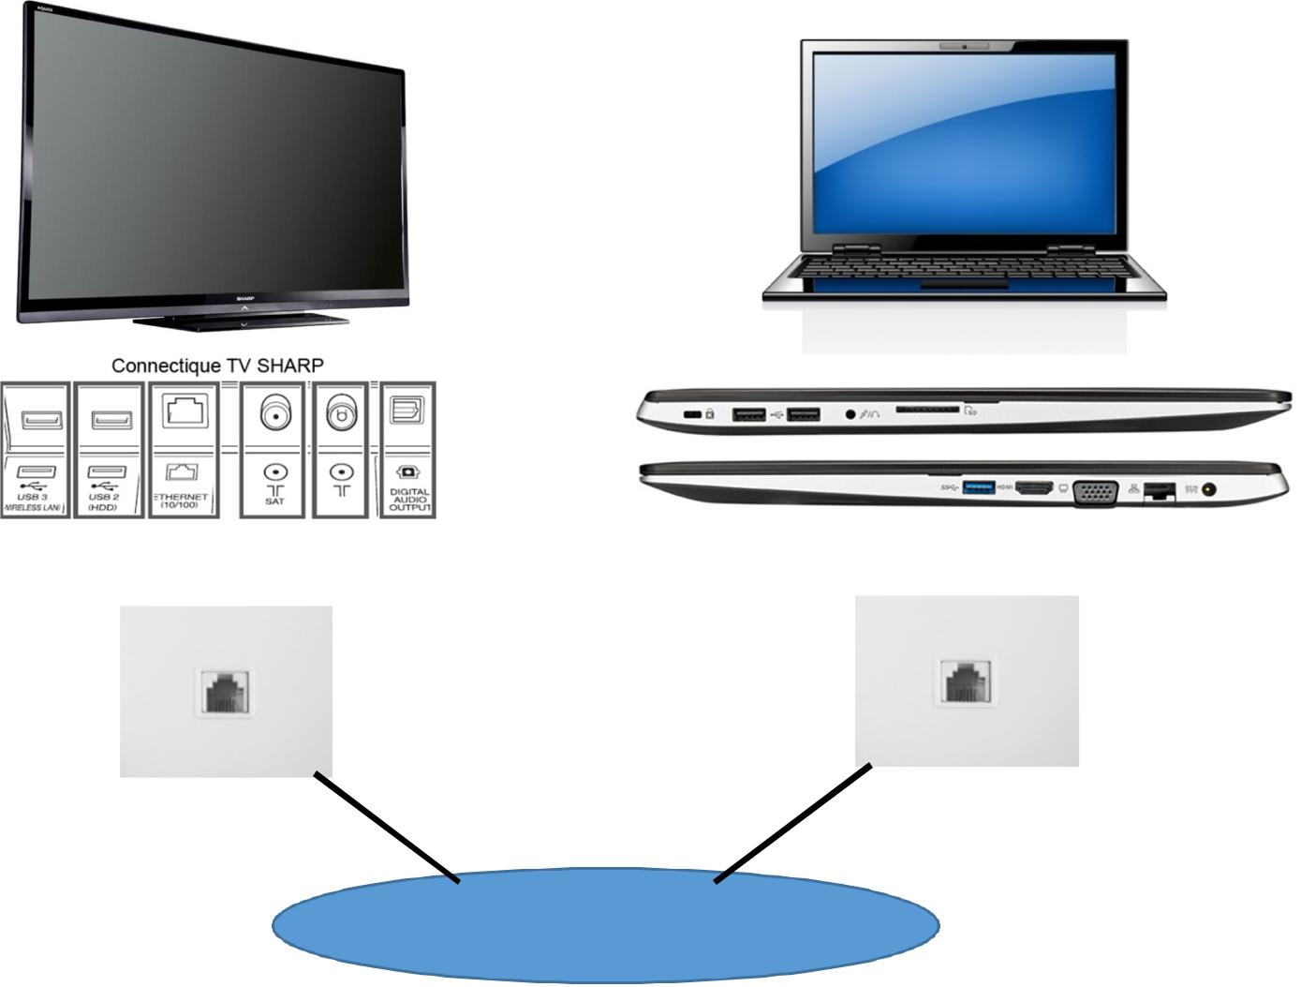

PRISE RJ45 | PRISE RJ45

RÉSEAU

INFORMATIQUE

2.3 Audiovisuel Professionnel

Aujourd’hui la sonorisation de la salle plénière du Club prévue pour la promotion du concert est gérée dans un local technique annexe, ce qui pose des problèmes pour contrôler au mieux le son lors des différents évènements.

On se propose donc de mettre en place dans cette salle un système de sonorisation composé de :

une console son BEHRINGER XENYX 1204 USB, deux modules sans fil SHURE ULXP4,
deux microphones SHURE SM58 associés à des modules sans fils ULX2, deux enceintes L-ACOUSTICS 108P.

Pour répondre aux questions suivantes, vous consulterez les ANNEXES n°7, 8, 9 et 10.

Question 2.3.1

Citer les différents types de connecteurs utilisés pour brancher les microphones sur la console.

Question 2.3.2

On souhaite supprimer les perturbations basses fréquences (ronflement, bruits de manipulation et pop des microphones) afin d’obtenir un son le plus clair possible.

Préciser quel paramètre sur la console permet de les atténuer. Indiquer ses caractéristiques.

Question 2.3.3

Citer la technologie utilisée par le microphone « SHURE SM58 ».

Question 2.3.4

Justifier le choix de ce microphone.

Question 2.3.5

Pour des raisons de commodités (possibilité de déplacement), les techniciens ont décidé d’utiliser des modules sans fil « SHURE ULXP4 ». La technologie utilisée est le DIVERSITY.

Donner le principe de fonctionnement de cette technologie.

Question 2.3.6
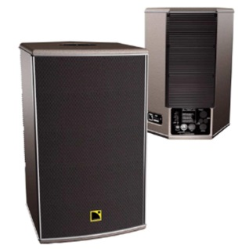
Les enceintes utilisées dans la salle plénière sont des « L-ACOUSTICS 108P »

Cocher la case correspondant à la technologie des enceintes.

Amplifiée Non amplifiée

Question 2.3.7

Citer un avantage d’une telle enceinte.

Question 2.3.8

Une des caractéristiques de l’enceinte « L-ACOUSTICS 108P » est 125dB SPL.

Traduire la signification SPL.

Question 2.3.9

Votre responsable vous demande de réaliser le câblage de l’ensemble de l’installation.

Tracer, ci-dessous, les liaisons entre les différents éléments de l’installation.
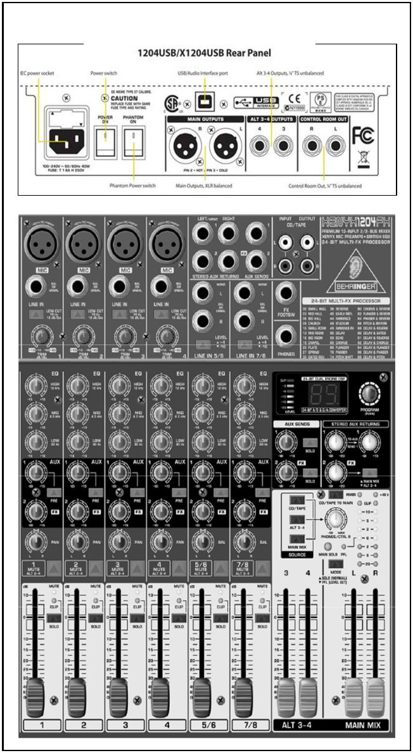

Console
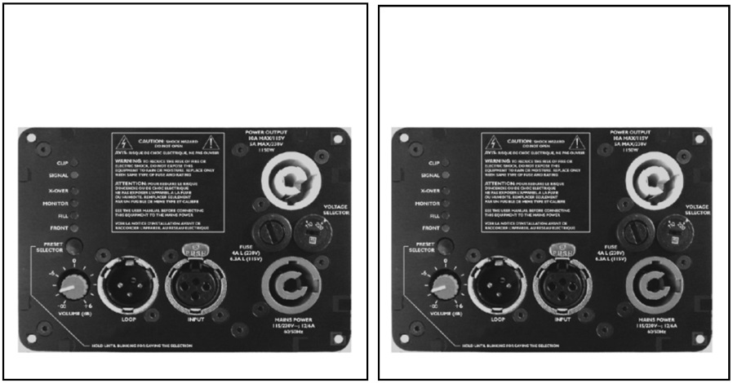
Enceinte gauche |  | Enceinte droite
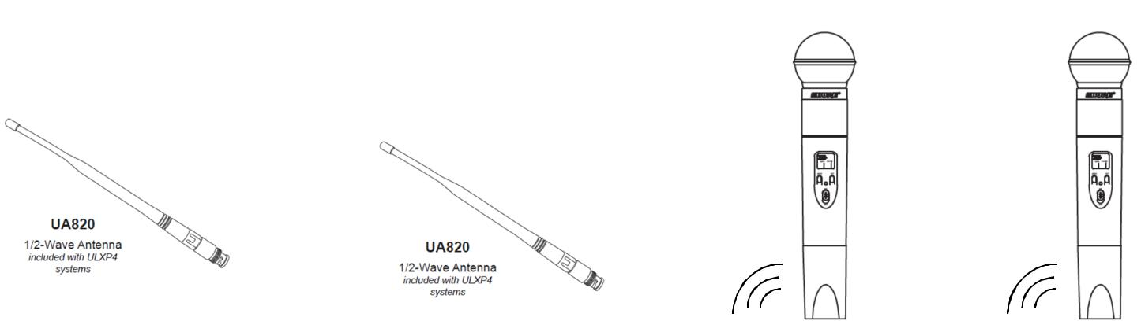
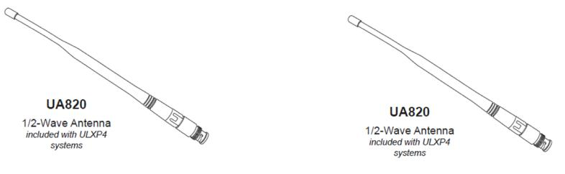
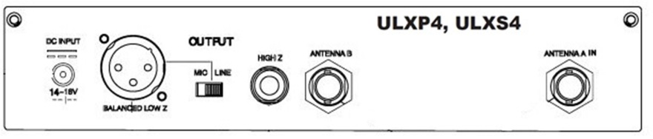
Micros SM58 équipés de modules sans fils
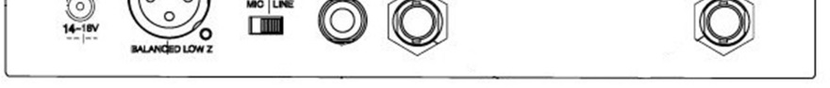
ULX 2

2.4 Électrodomestique
Tout le personnel de service, au niveau de la salle de restauration, dispose de plusieurs tenues vestimentaires identiques qui leur sont fournies par l’entreprise. Afin d’améliorer les conditions de travail, les agents ont fait la demande d’achat d’un lave- linge et d’un sèche-linge, permettant ainsi l’entretien de leurs tenues sur place, ainsi que celui des pièces de linge mises à la disposition des artistes.

Le choix s’est porté sur les produits suivants :
- Un lave-linge AEG L87490FL,
- Un sèche-linge AEG T86590IH.

Problématique :

En tant que technicien, vous êtes chargé de la vérification de la conformité de la ligne électrique, dans le respect de la norme, avant le raccordement des deux produits dans le local technique.

Pour répondre aux questions suivantes, vous consulterez les ANNEXES n°11 et 12.

Question 2.4.1

D’après la norme NF C 15-100, la ligne électrique alimentant un lave-linge doit être une ligne spécialisée.

Donner la définition d’une ligne spécialisée.

Vous disposez du testeur de prise Multimétrix VT35 afin de vérifier certains points de la norme.

Question 2.4.2

Vous effectuez le test aux bornes de la prise et vous obtenez la combinaison suivante :

« Les deux premières LEDs sont allumées, la troisième est éteinte ».

Donner la signification de la combinaison obtenue.

En tant que technicien, vous êtes habilité B1V-BR.

Question 2.4.3

Compléter le tableau ci-dessous en choisissant parmi les fonctions : « exécutant non électricien, chargé d’intervention générale, exécutant électricien, chargé de travaux, chargé de consignation » celles qui correspondent aux niveaux d’habilitation cités.

Niveau d’habilitation | Fonction

B1V

BR

Question 2.4.4

Préciser s’il est possible de démonter une prise avec votre niveau d’habilitation. Justifier votre réponse.

Question 2.4.5

Vous envisagez d’intervenir en ouvrant la prise. Pour autant, une consignation est à réaliser.

Rappeler, dans l’ordre, les quatre étapes d’une consignation.

Question 2.4.6

Lors du démontage de la prise, vous remarquez que le conducteur de terre est bien présent mais non raccordé. Vous procédez donc à ce raccordement et après remontage, vous effectuez à nouveau le test de conformité.

Indiquer la combinaison attendue sur les voyants du VT35, en indiquant l’état des LEDs, sachant que la prise est maintenant conforme.

Afin de finaliser la mise en conformité de la ligne électrique, vous envisagez à présent d’effectuer le test du dispositif différentiel instantané avec le VT35, en sélectionnant des valeurs progressives de courant de fuite. Il s’avère que l’interrupteur différentiel déclenche à 25mA.

Question 2.4.7

Déterminer, pour cette valeur de 25mA, le temps de déclenchement de l’interrupteur différentiel 30mA de type instantané. Vous vous aiderez de l’ANNEXE n°12.

Question 2.4.8

Placer la valeur de la réponse précédente sur l’illustration ci-dessous. Vous ferez apparaitre les traits de construction.
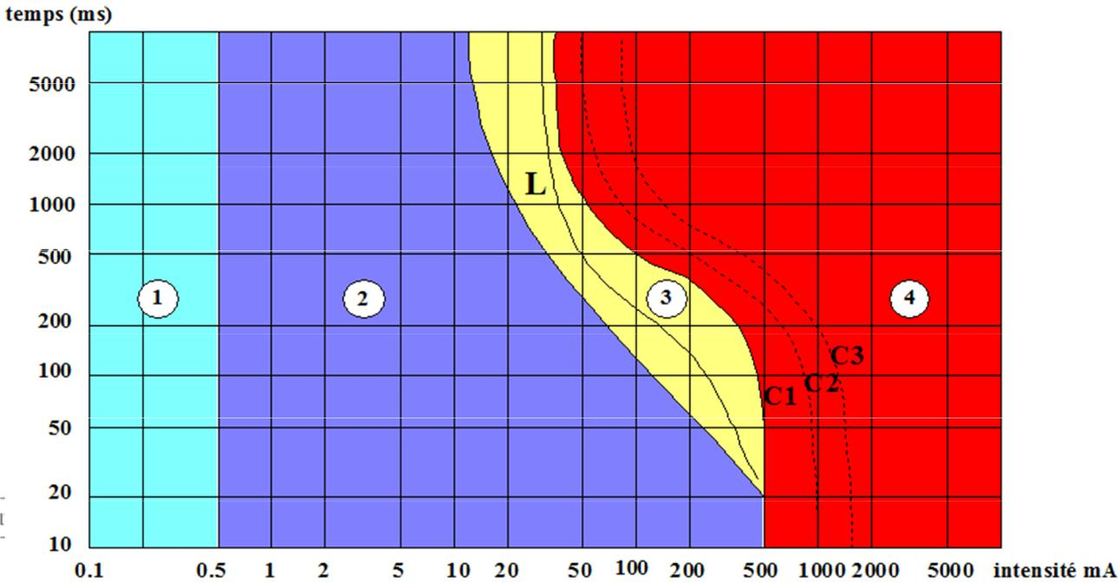

1

Zone 1 : Habituellement aucune réaction.

Zone 2 : Habituellement aucun effet physiopathologique dangereux.
Zone 3 : Effets physiopathologiques non mortels, habituellement réversibles.
Zone 4 : Fibrillation ventriculaire probable.

Question 2.4.9

Définir, à partir de la réponse précédente, si une personne risque une électrocution. Justifier votre réponse.

Question 2.4.10

Justifier si le différentiel fonctionne correctement.

2.5 Électronique Industrielle Embarquée
Sur le lieu du complexe, tout comme dans les journaux locaux, on peut rencontrer le code-barres ci-dessous. Il suffit de le scanner avec son smartphone pour se connecter sur le site Web de L’Acclameur (lien : http://m.lacclameur.net/) et avoir accès aux informations relatives à l’exploitation des différentes salles et notamment la programmation des concerts.

Pour répondre aux questions suivantes, vous consulterez les ANNEXES n°1, 13, 14 et 15.

Question 2.5.1

Identifier, en cochant les cases ci-dessous, le type de code-barres mis à disposition des utilisateurs par la société So Space.

Type : Code 1D Code 2D

Question 2.5.2

Déterminer la version de ce code-barres. Justifier votre réponse.

La vente de billets est réalisée de façon traditionnelle (vente de billets aux guichets). Pour fluidifier les entrées du public, l’exploitant (la société So Space) souhaite mettre en place un système sécurisé de billets dématérialisés qui permettrait au client d’acheter son billet par internet puis de l’imprimer chez lui ou le présenter sur l’écran de son smartphone. Le système est basé sur la lecture d’un code-barres que le client présentera à l’entrée du site. Le personnel d’accueil chargé du contrôle du billet doit donc être équipé d’un lecteur autonome connecté à distance à la base de données de l’évènement.

Vous êtes chargé de faire le choix de ce lecteur parmi plusieurs références proposées par le fabricant CipherLAB.

Question 2.5.3

Déterminer la distance qui sépare la base du lecteur (B) de la zone de contrôle (C) la plus éloignée.

Question 2.5.4

Indiquer, à partir du résultat obtenu, quelle technologie sans fil supportée par les lecteurs de la série 8200, est la plus adaptée. Justifier votre réponse.

Question 2.5.5

Déduire la référence du lecteur code-barres à commander. Justifier votre réponse.

On souhaite utiliser la technologie Wi-Fi pour les lecteurs code-barres.

Question 2.5.6

Indiquer le type de cryptage présentant le meilleur niveau de sécurité, parmi ceux disponibles sur le lecteur choisi.

L’exploitant souhaite éditer des billets se présentant sous la forme suivante :
L’Acclameur

50, rue Charles Darwin – 79000 NIORT

Présente

Martin DUPONT

Samedi 2 Avril 2016 à 20h30

CATEGORIE 2 | Rang | Place
PARTERRE PAIR | H | 40

Prix : 42.00 euros

Frais de location inclus

Question 2.5.7

Justifier la compatibilité du matériel choisi avec les codes-barres imprimés sur les billets à scanner.

2.6 Télécommunications et Réseaux

La Verticale, la Halle Évènementielle et le Gymnase sont organisés autour d'un VLAN référencé VLAN GUEST 2. Les paramètres de l’adressage IP sont attribués par le DHCP au VLAN dans le segment réseau 192.168.102.0/24.

Pour la première fois, le championnat de France d'escalade de difficulté senior a lieu dans l'espace la Verticale.
L'évènement réunit quelques 160 compétiteurs, 50 arbitres, environ 800 spectateurs sur le week-end ainsi que les journalistes régionaux et nationaux qui couvrent l'évènement. L'ensemble des personnes présentes communique numériquement à travers le réseau Wi-Fi.

Problématique :

Les services techniques de la ville de Niort demandent à leurs techniciens d'étudier la faisabilité de cet évènement en fonction du cahier des charges donné par la Fédération Française de la Montagne et de l'Escalade.

Question 2.6.1
Au moment de l’intervention, le technicien découvre sur les équipements le sigle suivant :

Rappeler la signification de l'acronyme : Wi-Fi.

Question 2.6.2

Donner la nature du support de transmission utilisé dans ce réseau.

Question 2.6.3

Rechercher, à partir de l’ANNEXE n°16, les normes de communication radio Wi-Fi utilisées par le point d’accès CISCO AIRONET 1300.

Question 2.6.4

Citer l’intérêt d’un tel équipement dans le cadre de la compétition d’escalade.

Question 2.6.5

Donner la classe de l’adresse IP utilisée et le masque en décimal pointé. Préciser la nature de l’adresse (publique ou privée).
Question 2.6.6

Cocher la case correspondant au nombre de bits de l’adresse IP du VLAN GUEST
 4 bits |  32 bits |  48 bits |  128 bits
Question 2.6.7
En déduire le type de protocole. Cocher la bonne réponse.
 IPV4 |  IPV6 |  Wi-Fi |  DHCP
Question 2.6.8

Calculer le nombre d'hôtes pouvant se connecter simultanément.

Question 2.6.9

Vérifier, au regard du résultat précédent, si le cahier des charges du championnat de France d'escalade est respecté. Justifier votre réponse.

Suite à l'expertise des techniciens, l'administrateur réseau propose de modifier le masque du VLAN GUEST 2 en /21 (soit 255.255.248.0).

Question 2.6.10

Déterminer alors le nombre d'adresses disponibles que permet ce changement.

Question 2.6.11

Justifier que l'ensemble des personnes présentes pourront communiquer simultanément grâce aux réseaux Wi-Fi.

PARTIE 3 : Questionnement spécifique
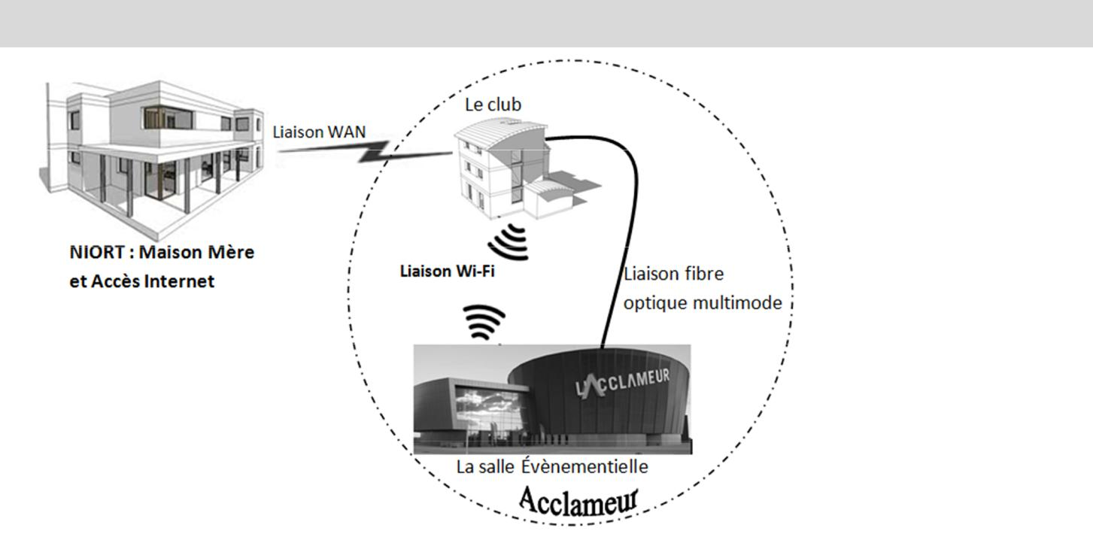

Équipements actifs composant le réseau :

La composition du réseau comprend plusieurs baies réparties comme suit :

Le Club héberge le local VDI principal constituant le cœur du réseau de la société, ainsi que la connexion WAN au siège. On y trouve une baie 19˝ (SR2) contenant :
  - un répartiteur optique ;

  - un modem MRV ;
  - une Live Box Pro 230 ;
  - un commutateur 3750 Cisco ;
  - trois commutateurs 2960 Cisco ;
  - quatre panneaux de brassage RJ45 catégorie 6, 48 ports ;
  - un serveur FUJITSU PRIMERGY RX 300 S7, équipé de Windows serveur 2008 R2 (faisant fonction de contrôleur de domaine et de serveur DNS) ;
  - un commutateur de console KVM s3-0801 (Clavier, commutateur Vidéo et souris) ;
  - un IPBX orange Business ;
  - trois bandeaux de prises de courant ;
  - un onduleur APC Smart UPS SRT 5000.

Tout le backbone de l'entreprise est réalisé en fibre optique, débit à 1 Gbits/s.

La liaison entre Le Club et la Halle évènementielle est réalisée en liaison fibre optique (6 liaisons duplex "multimode" catégorie OM3).

Le bâtiment évènementiel héberge trois locaux techniques secondaires.

Un premier local composé d’une baie 19˝ RGI-RGT contenant

- trois commutateurs 2960 Cisco ;
- six panneaux de brassage RJ45 catégorie 6, 24 ports ;
- six lignes T0 ;
- un répartiteur optique ;
- un bandeau de prises de courant ;
- un onduleur APC Smart UPS RT 3000 ;
- un NAS FUJITSU raid 5.

Un deuxième local composé d’une baie 19˝ SSR1 contenant

- trois commutateurs 2960 Cisco ;
- six panneaux de brassage RJ45 catégorie 6, 24 ports ;
- un répartiteur optique ;
- un bandeau de prises de courant ;
- un onduleur APC Smart UPS RT 3000.

Un troisième local composé d’une baie 19˝ SR1 contenant

- un commutateur 2960 Cisco ;
- deux panneaux de brassage RJ45 catégorie 6, 24 ports ;
- un répartiteur optique ;
- un bandeau de prises de courant ;
- un onduleur APC Smart UPS RT 1000.

L'ensemble du secteur est couvert par 20 points d'accès Wi-Fi de type Cisco Aironet à disposition des invités et des artistes.

Le réseau informatique et de télécommunication du site de l'Acclameur est constitué de plusieurs VLAN à partir de commutateurs CISCO.
Le site comprend aussi une dizaine d'imprimantes, six fax et des agents relais DHCP.
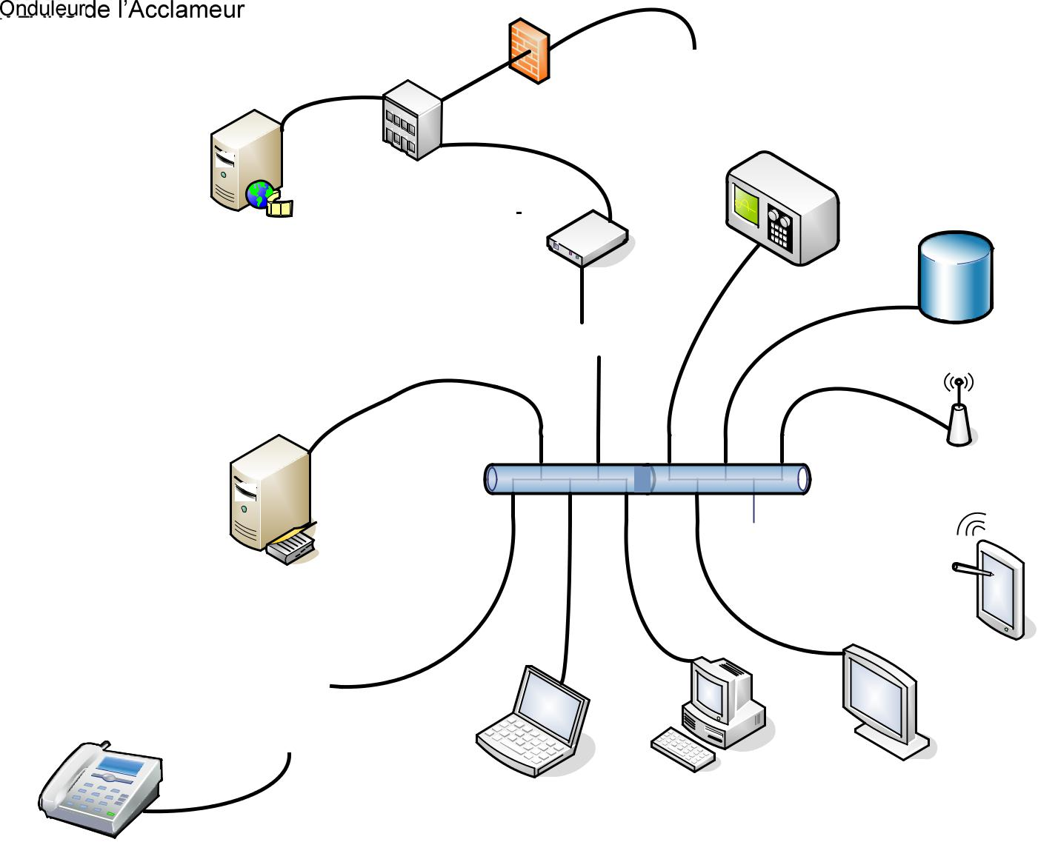

Plan du réseau

Plan d'adressage :
IP | Description
172.16.1.1 | IPBX
192.168.20.1 | WAN
192.168.60.51 | Imprimante Club
192.168.60.52 | Imprimante Salle
192.168.50.4 | ACS Cisco
192.168.50.5 | Serveur (SRV-ACCLAMEUR)
192.168.50.6 | NAS Backup (NAS-ACCLAMEUR)
192.168.50.10 | Switch SW100
192.168.50.11 | Switch SW201
192.168.50.12 | Switch SW202
192.168.50.13 | Switch SW203
192.168.50.14 | Switch SW204
192.168.50.15 | Switch SW205
192.168.50.16 | Switch SW206
192.168.50.17 | Switch SW207
192.168.50.18 | Switch SW208

En tant que technicien de maintenance réseau, le régisseur vous demande de développer un nouveau sous-réseau servant spécifiquement aux arbitres lors de l’organisation du championnat de France. Afin d’implanter le nouveau VLAN nommé GUEST2, vous devez, à partir de l’existant, étudier les solutions techniques pour sa mise en œuvre.

3.1 Étude et justification des choix technologiques existants

Question 3.1.1

Déterminer les équipements constituants la baie principale (SR2) à partir de l’annexe n°17.

Référence baie | Équipements concernés
SW 100
SW 203 | commutateur Cisco 2960
SW 204
SW 205 | commutateur Cisco 2960

Question 3.1.2

Citer l'équipement "cœur de réseau" de cette baie à partir de l’ANNEXE n°17.

Question 3.1.3

Déterminer le nombre et le type de ports de ce cœur de réseau à partir de l’ANNEXE n°18.

Le réseau de l'Acclameur est organisé en VLAN.
Question 3.1.4

Rappeler le rôle d'un VLAN et indiquer les différents types de VLAN qui peuvent être mis en œuvre (préciser leur niveau dans le modèle OSI).

Question 3.1.5

Compléter le tableau ci-dessous à partir de l’ANNEXE n°20

Ne rien écrire dans les parties grisées.

VLAN Id | NOM | Adresses réseaux | Passerelle
 |  |  | 192.168.100.1
20 | Passerelle | 192.168.20.0/24 | 192.168.20.1
40 | Audio | 192.168.0.0/24
60 | Imprimantes | 192.168.60.0/24
100 | Communication VOIP | 172.16.1.0/24 | 172.16.1.254
102 | Guest2
103 | Guest3
104

Question 3.1.6

Déterminer, à partir de l’ANNEXE n°21, le type de VLAN utilisé dans le réseau de l’Acclameur.

Question 3.1.7

Préciser la fonction qui permet aux différents VLAN de communiquer entre eux.

Question 3.1.8

Déterminer, à partir de l’ANNEXE n°17, l'équipement dans la baie SR2 qui réalise cette fonction.

Question 3.1.9
Vous devez intégrer le nouveau VLAN nommé GUEST2 d’adresse IP 192.168.102.1/21, dans le fichier de configuration du commutateur multicouches (ANNEXE n°20).

Compléter ci-dessous la configuration partielle des lignes de commandes à réaliser sur le commutateur SW100, en respectant l’organisation du fichier de configuration.
!

vLan name

!
!
Interface Description ip address

ip helper-address 192.168.50.10
!
Remarque : La commande ip helper-addess permet de configurer un routeur pour autoriser les requêtes de Broadcast DHCP, afin que les services DHCP soient disponibles sur tous les segments du réseau.

Le PC domaine du régisseur principal est brassé sur le port 4 du commutateur SW204, le régisseur souhaite accéder au serveur de domaine.

Question 3.1.10

Réaliser, à partir de l’ANNEXE n°17, le brassage de chaque équipement, et préciser l’adresse IP du serveur « Active Directory ».
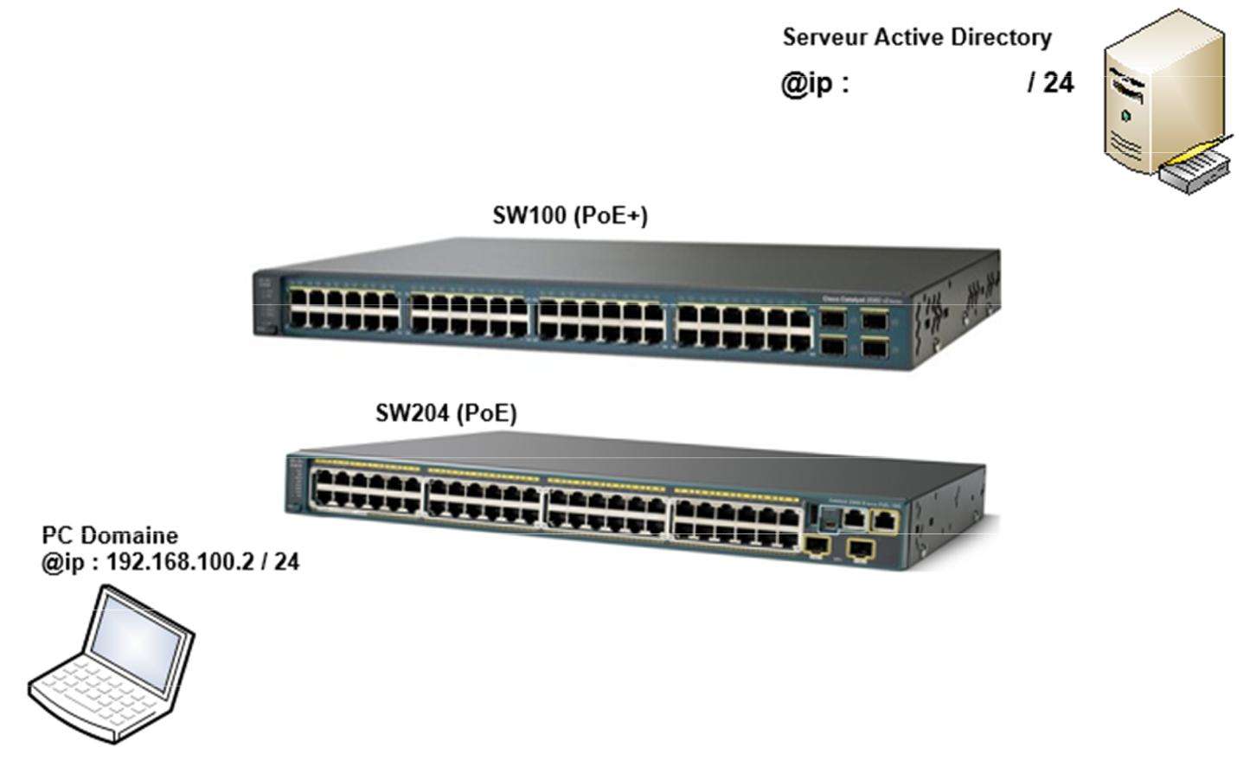

Question 3.1.11

Dans la baie SSR1, les équipements SW 202 et Link 202 de 48 ports sont vus comme un commutateur de 96 ports, même chose pour la baie RGI/RGT et le commutateur SW201 (ANNEXE n°17).

Citer la fonction qui permet de réaliser ce mode de fonctionnement entre les deux commutateurs.

Question 3.1.12

Justifier, suite à l’étude de l’existant que vous venez de réaliser, la possibilité d’implanter un nouveau sous-réseau de flux distinct, sans ajout de matériel.

3.2 Étude du système de contrôle d’accès sécurisé

Suite aux problèmes survenus à la dernière manifestation événementielle et au nombre croissant d’utilisateurs, le technicien décide d’améliorer la sécurité sur le réseau Wi-Fi, nommé GUEST2. Pour cela, il décide d’implémenter un système de contrôle d’accès sécurisé en utilisant le serveur RADIUS existant. En effet, le système actuel fonctionne avec une clé WPA2 personnelle.

Question 3.2.1

Citer la norme qui définit le mode de fonctionnement du système actuel (cf. ANNEXE n°22).
À partir de l’ANNEXE n°22,

Question 3.2.2

Donner le nom du mode de fonctionnement qu’impose le nouveau système (cf. ANNEXE n°22).

Question 3.2.3

Expliquer, dans le cadre du réseau de l’Acclameur, l’intérêt d’utiliser la norme 802.11i en mode WPA2 Entreprise (cf. ANNEXE n°22).

L’équipement Cisco Secure Access Control Server 1121 se trouve dans la baie SR2.
Question 3.2.4

Citer les éléments permettant de valider la conformité des points d’accès et du Secure Access Control Server 1121 avec le nouveau mode de fonctionnement à partir des ANNEXES n°16, 22 et 23.

Question 3.2.5

Déterminer le SSID de l’installation à partir de l’énoncé de la problématique.

Question 3.2.6

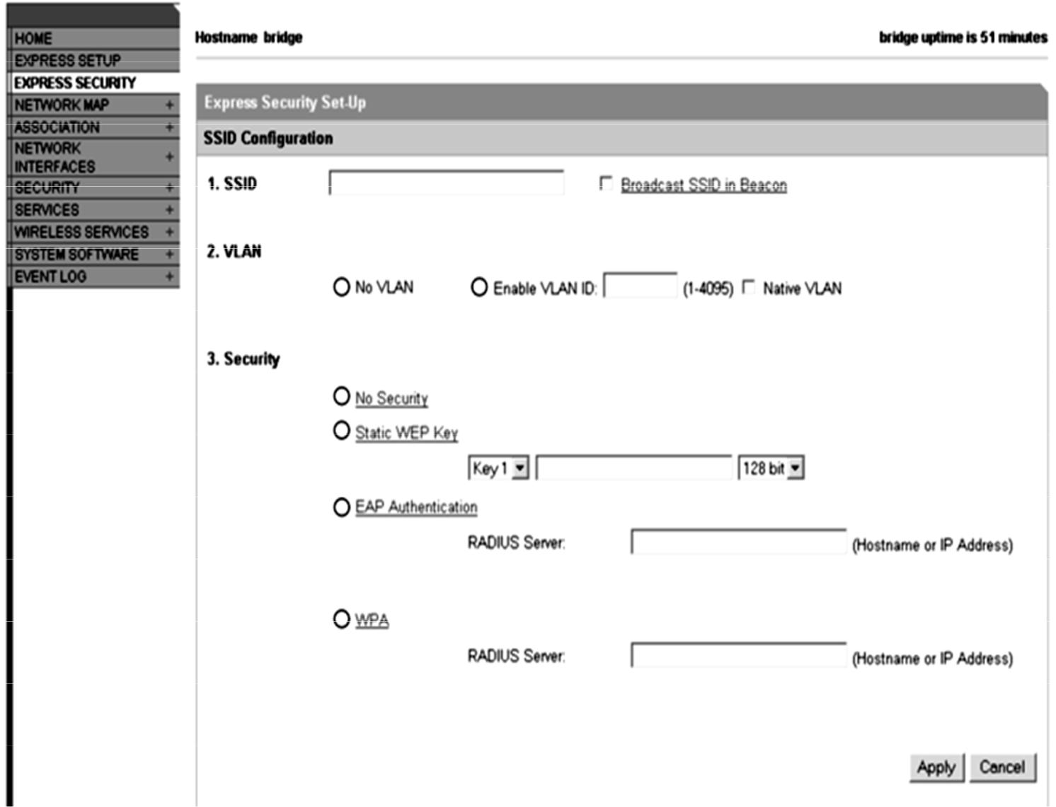
Compléter, à partir du plan d’adressage et de l’ANNEXE n°20, la configuration par l’interface web de la borne Wi-Fi CISCO AIRONET 1300.
3.3 Bilan énergétique

Afin d’assurer une continuité des services en cas de coupure du secteur EDF, un certain nombre d’équipements disposés dans le « CLUB » sont connectés au secteur par l’intermédiaire d’un onduleur. Ce dernier doit être suffisamment dimensionné pour permettre un maintien de l’alimentation pendant au moins 10 minutes.

Dans la baie SR2 du CLUB HOUSE, nous avons 2 types de commutateurs CISCO 2960 différents :

un Standard : 2960-S 48TD-L, deux PoE : 2960-S 48FPD-L.

Question 3.3.1

Préciser la signification du logo ci-dessous figurant sur l’onduleur.

L’onduleur est estampillé du logo ci-dessous. Donner sa signification.

Question 3.3.2 .

Compléter le tableau ci-dessous relatif à la consommation maximale des appareils connectés à l’onduleur à l’aide des ANNEXES n°18 et 19 :

 | Matériel connecté à l’onduleur |  |  | Nombre d’appareils |  |  | Consommation |  |  | Consommation
 |  |  |  |  |  |  | maximale |  |  | totale
 | Modem/pont MRV |  | 1 |  |  |  | 10 W |  |  | 10 W
 | Live Box PRO Orange |  | 1 |  |  |  | 50 W |  |  | 50 W
 | Commutateur CISCO 3750X-48P-S
 | Commutateur CISCO 2960-S 48TD-L
 | Commutateur CISCO 2960-S 48FPD-L
 | Serveur FUJITSU PRIMERGY RX 300 S7 |  | 1 |  |  |  | 450 W |  |  | 450 W
 | Commutateur de console KVM s3-0801 |  | 1 |  |  |  | 8,5 W |  |  | 8,5 W
 | IPBX Orange Business |  | 1 |  |  |  | 510 W |  |  | 510 W
 |  |  |  |  |  |  | Total

Question 3.3.3

Donner la puissance maximale que peut fournir l’onduleur à l’aide de l’ANNEXE n°24.

Question 3.3.4

Relever la durée d’autonomie de l’onduleur (courbe A de l’ANNEXE n°24) et préciser si le cahier des charges est satisfait. Justifier votre réponse.

Question 3.3.5

Déterminer, à partir de l’ANNEXE n°24, la solution la plus pertinente permettant de satisfaire la durée d’autonomie minimale de 10 minutes. Donner alors l’autonomie dans la configuration retenue.

Question 3.3.6

Afin d’améliorer la sécurité d’accès, il a été installé un contrôleur d’accès CISCO 1121 SECURE dont la consommation électrique est de 351 W. Pour assurer la continuité du service de contrôle d’accès, il est raccordé à l’onduleur.

Indiquer, à partir de l’ANNEXE n°24, s’il est nécessaire de faire évoluer la configuration de l’onduleur sachant que l’autonomie doit toujours être supérieure à 10 min.

3.4 Réseau téléphonique

Le réseau téléphonique de différents groupes (Grp Accueil, Grp Régies, Grp Prod,…) de l’Acclameur est administré par le programme de Business Services « VISIT SME » des IPBX de type Aastra X Series/ Aastra 5000 associé à l’offre Business Internet Voix Série 2 (Business Internet Voix en SIP).

Le programme « VISIT SME » valide, entre autres, l’interconnexion en « Trunk IP » SIP des IPBX SIP. Les clients téléphoniques sont des postes de types analogique, numérique et VoIP.

La solution PABX Aastra X SERIES est installée sur le serveur IPBX et permet la communication entre postes téléphoniques des groupes ainsi qu’avec l’extérieur par l’intermédiaire du prestataire de service Orange.
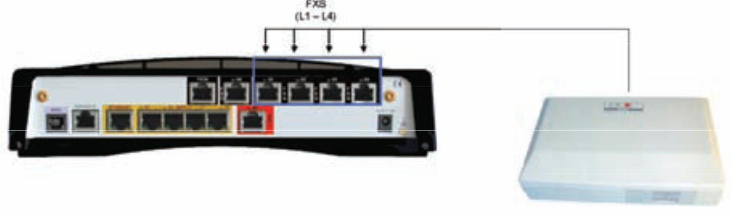

Afin de garantir les communications téléphoniques extérieures pendant le championnat de France, le régisseur décide de faire vérifier le bon fonctionnement de l’équipement téléphonique. Lors de la vérification, vous constatez le disfonctionnement d’une partie du réseau et vous devez y remédier.

Question 3.4.1

Le réseau informatique de l’Acclameur est segmenté en plusieurs VLAN dont le VLAN 100 qui correspond au VLAN « Communication VOIP ».

Donner l’identification, le nom attribué et l’adresse réseau de ce VLAN (cf. ANNEXES n°20 et 25).

Dans le cadre de la compétition, il a été demandé une ligne téléphonique spécifique pour les arbitres afin qu’ils puissent émettre et recevoir des appels.

Le régisseur vous demande d’installer un poste SIP pour répondre à la demande de la FFME.

Question 3.4.2

Déterminer le numéro d’annuaire libre pouvant être affecté à ce poste SIP (cf. ANNEXE n°27).

Question 3.4.3

Citer les quatre paramètres obligatoires pour configurer un compte SIP (cf. ANNEXE n°28).

Question 3.4.4

Le réseau Business Internet Voix Série 2 (SIP) utilise les lois de codage G722 (voix HD) et G711 avec débordement possible en G729 pour interconnexion avec les anciennes versions de Business Internet Voix(H323) et Optimal Pro Multilignes.

La priorité des lois de codage est donnée à la première loi puis à la deuxième et ainsi de suite.

Compléter la configuration des lois de codages à appliquer aux champs suivants pour un poste SIP (cf. ANNEXE n°26).
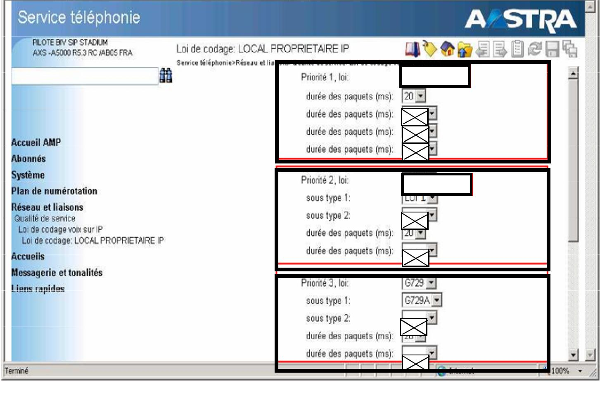

G722

G711

Question 3.4.5

Donner l’avantage de la création d’un compte SIP (cf. ANNEXE n°28).
Question 3.4.6

Citer un autre protocole de communication utilisé dans la VoIP (cf. ANNEXE n°28).

Question 3.4.7

La carte 0-04 du PABX est tombée en panne et vous êtes sollicité en tant que technicien pour refaire la configuration réseau de la carte.

Renseigner les adresses IP, les DNS1 et DNS2, ainsi que le port UDP sur l’image ci-dessous (cf. ANNEXES n°25 et 26).

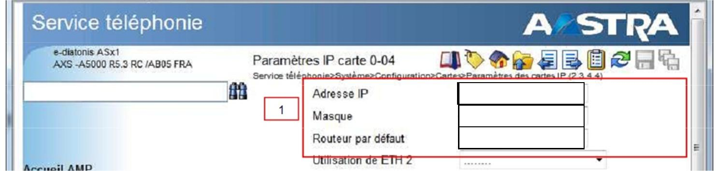

172.16.1.1

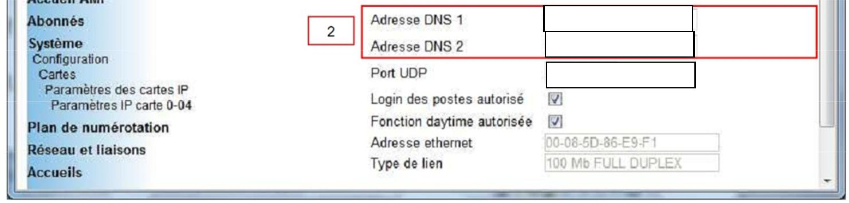

Question 3.4.8

Le protocole UDP est utilisé dans la VoIP, contrairement au protocole TCP.

Expliquer en quelques lignes la différence entre ces deux protocoles.

